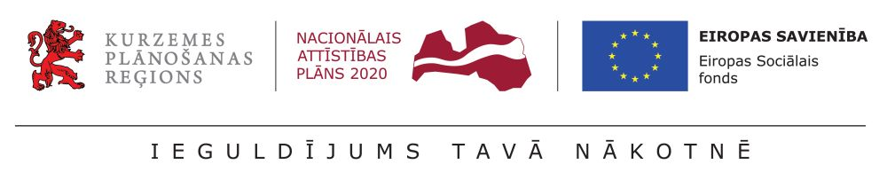
10.08.2017.
Notikusi projekta „Kurzeme visiem” 6. projekta partneru tikšanās
Sestajā partneru tikšanās reizē 8.augustā Kuldīgā tika pārrunātas projekta „Kurzeme visiem” ieviešanas aktualitātes un kopā ar Kurzemes plānošanas reģiona DI plāna izstrādātājiem pārrunāta sabiedrībā balstītu sociālo pakalpojumu (turpmāk – SBSP) pieejamība un plānota to attīstība Kurzemē.
Tikšanās sākumā projekta vadītāja Inga Kalniņa partnerus, kurus pārsvarā pārstāvēja sociālo dienestu vadītāji un VSAC “Kurzeme” pārstāvji, informēja par projekta ieviešanas progresu un skaidroja SBSP sniegšanas un izdevumu kompensēšanas kārtību. Īpaša uzmanība tika pievērsta jautājumiem par sociālās rehabilitācijas pakalpojumu nodrošināšanu bērniem ar funkcionāliem traucējumiem (bērni ar FT).
Šobrīd projekta ietvaros Kurzemē jau 12 ģimenes, kurās aug bērni ar FT, saņem “atelpas brīža” vai sociālās aprūpes pakalpojumu un viena persona ar garīga rakstura traucējumiem saņem pakalpojumu dienas aprūpes centrā. Tā kā ir noslēgusies bērnu ar FT individuālo vajadzību izvērtēšana, tiek sagaidīts, ka, saskaņā ar individuālos atbalsta plānos rekomendēto, drīzumā sāksies intensīvāka arī citu SBSP sniegšana.
Tāpat šobrīd ļoti nozīmīga projekta aktivitāte ir Kurzemes reģiona DI plāna 2017.-2020.gadam izstrāde. Plāna izstrādātājs SIA “SAFEGE BALTIJA” informēja klātesošos par līdz šim paveikto, bet tikšanās otrajā daļā projekta partneri sadarbojās un strādāja 3 darba grupās, plānojot SBSP attīstību Kurzemes reģionā.
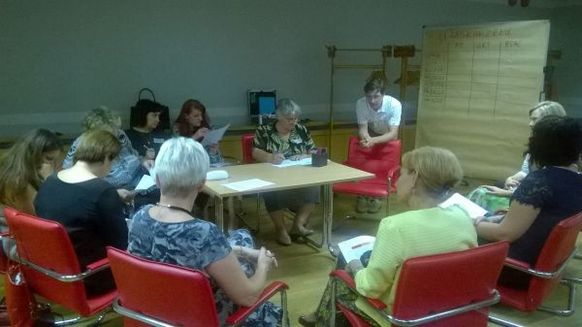
Projekta partneri diskutē darba grupā par SBSP pieejamību un attīstību

Vispirms darba grupu dalībnieki kā sociālās jomas eksperti vērtēja SBSP pieejamību Kurzemes pašvaldībās dzīvojošajiem projekta mērķa grupu* pārstāvjiem. Diemžēl tikai dažās Kurzemes pašvaldībās atsevišķām mērķa grupām ir pieejami SBSP. Kā atzina šo pašvaldību pārstāvji, salīdzinot ar pieprasījumu, SBSP pieejamība un apjoms ir nepietiekams. Tā rezultātā visās grupās to dalībnieki nonāca pie līdzīga situācijas novērtējuma – lielākajā daļā pašvaldību to iedzīvotājiem - projekta mērķa grupu pārstāvjiem, nav vai “drīzāk nav, nekā ir” pieejami nepieciešamie SBSP.
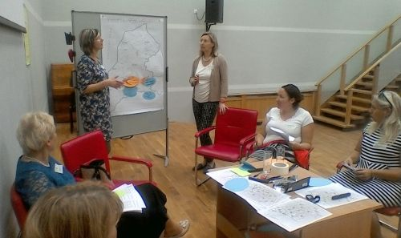
Projekta partneri diskutē darba grupā par SBSP pieejamību un attīstību
Turpinājumā darba grupās pašvaldību un VSAC pārstāvji diskusijās kopīgi meklēja iespējamos risinājumus, lai SBSP kļūtu pieejamāki un tie būtu pēc iespējas atbilstošāki mērķa grupas vajadzībām. Tikšanās noslēgumā dalībnieki plānoja SBSP attīstību un pieejamības uzlabošanu Kurzemes reģionā, vienlaicīgi apspriežot pašvaldību sadarbības iespējas minēto pakalpojumu nodrošināšanā.

Prezentācijas no tikšanās:
- Projekta „Kurzeme visiem” ieviešanas aktualitātes (Inga Kalniņa, projekta vadītāja)
- Kurzemes plānošanas reģiona deinstitucionalizācijas plāna 2017.-2020.gadam izstrāde projekta „Kurzeme visiem” ietvaros (SIA “SAFEGE BALTIJA”)

* bērni ar funkcionāliem traucējumiem, pilngadīgas personas ar garīga rakstura traucējumiem, bērni ārpusģimenes aprūpē un potenciālie aizbildņi, adoptētāji, audžuģimenes

Informāciju sagatavoja
Inese Siliņa
Projekta „Kurzeme visiem” sabiedrisko attiecību speciāliste

